BOLETIN 33

1- Dado o seguinte diagrama de clases . Implementa un programa que reflicta ésta xerarquia de clases .
( Cada método visualiza unha mensaxe exp. O método concentrarse() da clase futbolista visualiza “ concentrase o futbolista )

2- Engádelle unha clase seleccionador cos atributos nombre, id, apellidos, edad . E, ademais, o método seleccionarXogador() : void

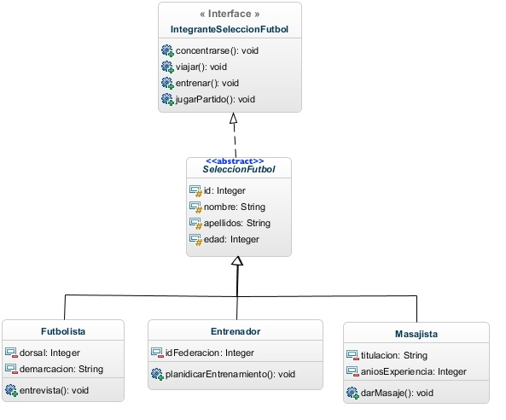

3- Na clase aplicación .Codifica unha colección que reflicta este polimorfismo. Engade, nesa lista un obxecto de cada tipo e visualiza os seus atributos .

